平头哥804的helloworld工程创建步骤
- 安装平头哥的CDK，安装成功之后会有两个软件，CDK和DebugServer，如下

- 连接CKLink到电脑USB口，后续步骤如下
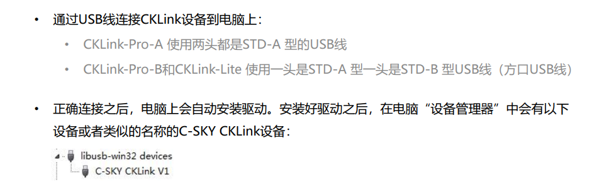
- 连接CKLink到开发板，给开发板通电，烧写芯片熔丝断位，操作如下
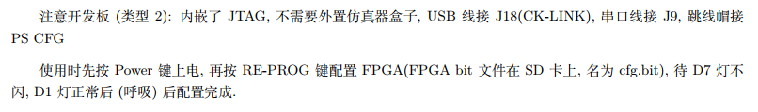
- 在DebugServer里链接开发板，操作如下（在这里能看到CPU的型号）
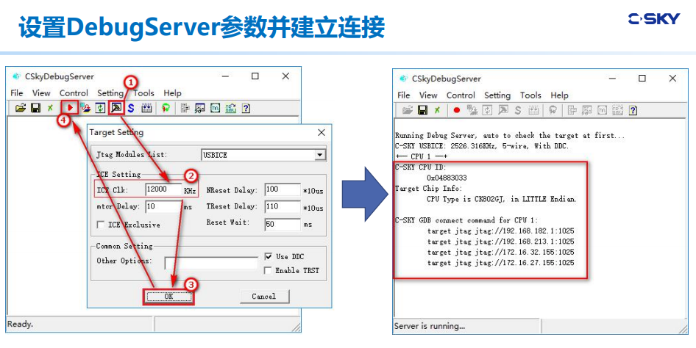
- 安装串口线驱动（PL2303），连接串口线，接线方式如下
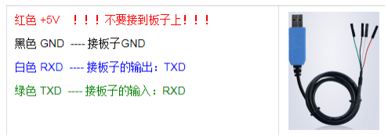
- 打开CDK，选择顶部菜单中的Project选项卡，在下拉菜单中选择New Project选项，会弹出New Project的窗口，然后输入工程名称，在Template的Filter文本框中输入804，然后寻找到合适的芯片，然后点击OK，如下图
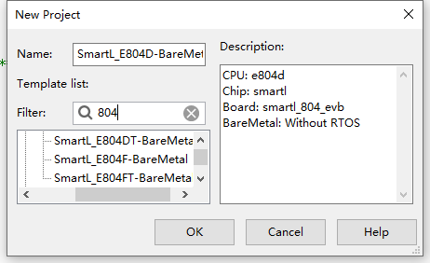
- 工程文件会自动生成，在工程文件中找到main.c文件，如下图所示
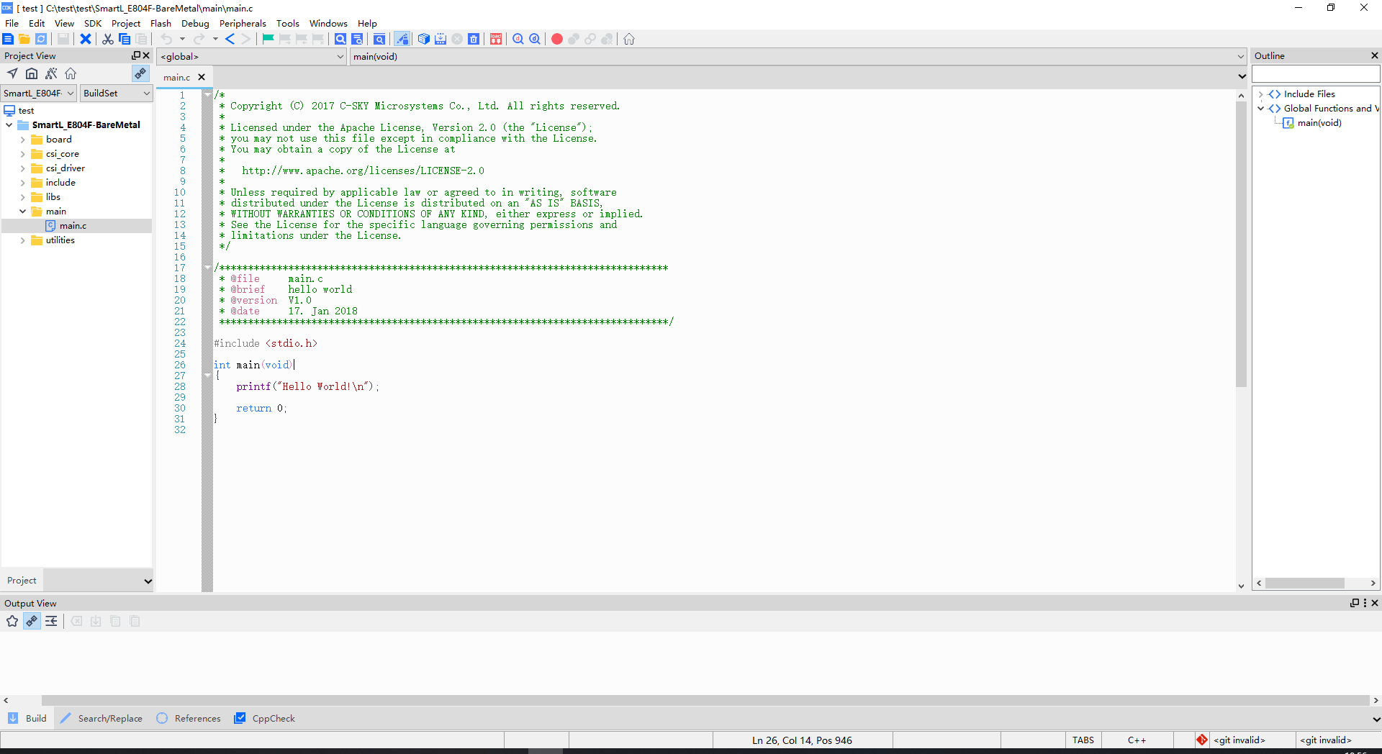
- 编译和组建后，单击CDK软件上部的这两个图标中的任意一个均可在开发板中运行程序，图标如下图

- 打开串口调试助手，接收到helloworld即证明程序正常运行，如下图
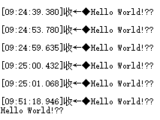
值得注意的地方：
- 路径都不要有中文
- CKLink只能连接DebugServer和CDK中的一个，若出现找不到CKLink的问题，关掉DebugServer即可解决，或者重新拔插
文档作者：赵东昊 2021.03.02

